MUNI 2021-1 SOLITARIES 7 - 11

Dokončení přehlídky 11 solitérů, které zaujaly důstojná místa v Top 100 žebříčku *JazzStandards.com*.

Nejprve k pojmu ***Savoy***.

Pod tímto názvem fungovala slavná taneční síň v Harlemu, černošské čtvrti Manhattanu, od roku 1926 a do jisté míry soupeřila se stejně legendárním *Cotton Clubem* tamtéž. Savoy brzy začal sponzorovat **soutěže jazzových kapel**. Hned té první se zdárně zúčastnil **Orchestr Chicka Webba** a zanedlouho povýšil na domácí kapelu podniku (stejně jako sloužil Duke Ellington se svým orchestrem v Cotton Clubu). V dalších bitvách Chick Webb porazil Counta Basieho, Fletchera Hendersona i Bennyho Goodmana a získal titul „**The King of the Savoy**“. Zde měl původ tanec *Lindy hop*, pojmenovaný tak po velkém hrdinovi těch dnů, pilotovi Charlesi Lindberghovi, který jako první přeletěl Atlantik.

K písni, opěvující tento podnik, je dobré vědět, že jejím ne-li jediným, tak tedy hodně většinovým autorem je **Edgar Sampson** (1907-1973), saxofonista, houslista, skladatel a aranžér, od roku 1933 člen Webbova bandu. Uslyšíme původní podobu, i pozdější aranžmá pro Goodmana. Podle toho si oba kapelníci připisovali svá jména coby spoluautorů, ale my víme, že všechny kuličky, čárky a obloučky napsal Sampson. Známý textař Andy Razaf pak přičinil své verše. Píše se, že Sampson skladbu napsal ještě o jednu kapelu zpátky, u trumpetisty Rexe Stewarta, ale neexistuje nahrávka. Jen ji používal jako znělku. A zde jsou její umístění v hitparádách:

Chick Webb and His Orchestra (1934, #10)

Ozzie Nelson and His Orchestra (1936, #12)

Benny Goodman and His Orchestra (1936, #11)

Chick Webb and His Orchestra (1936, reissue of his 1934 hit, #18)

**Benny Goodman Quartet (1937, #4)**

V Brně jsme dlouho měli také náš *Savoy*, na rohu Jakubského náměstí a ulice Běhounské. S tehdy stále ještě novým jazzem nás zde už roku 1938 seznamoval pražský Orchestr Bobka Bryena a brzy po něm už zde byly angažovány i místní kapely, včetně začínajícího Orchestru Gustava Broma.

I přes necitlivé zásahy do fasády to dlouho vypadalo na udržitelnost podniku až do našich let, ale docela nedávno nastoupily s novým provozovatelem jiné, hudebnímu využití nepřátelské zájmy a *Savoy is dead.*

**Stompin’ at the Savoy**

composer: Benny Goodman, **Edgar Sampson**, Chick Webb

lyricist: Andy Razaf

published: 1936

popular in: 8th in 1934

Tom Lord: **897x** SecondHandSongs **546x** JazzStandards: **048.**

První nahrávka v autorově aranžmá pro Chicka Webba – výchozí a tolikrát obměňovaný material.

<https://secondhandsongs.com/performance/30678>

**Stomping at the Savoy by** [**Chick Webb's Savoy Orchestra**](https://secondhandsongs.com/artist/16634)

May 18, 1934

Také Benny Goodman si zaplatil u Edgara Sampsona aranžmá pro svůj orchestr. Druhá klasika.

<https://secondhandsongs.com/performance/91508>

**Stompin' at the Savoy by** [**Benny Goodman and His Orchestra**](https://secondhandsongs.com/artist/2057)

January 24, 1936

Ve zpívané podobě je zde Judy Garland a orchestr Boba Crosbyho, dřívější jsem nenašel.

<https://secondhandsongs.com/performance/208133>

**Stompin' at the Savoy by** [**Judy Garland**](https://secondhandsongs.com/artist/1424)

June 12, 1936

Ve vícehlasé podobě pak určili vzápětí směr Ink Spots, kvarteto Afroameričanů

<https://secondhandsongs.com/performance/208144>

**Stompin' at the Savoy by** [**Ink Spots**](https://secondhandsongs.com/artist/7449)

June 18, 1936

Tenorák Coleman Hawkins byl ten pravý, kdo uměl písničku správně uchopit. Zdaleka ne jedenkrát.

Máme jeho dalších 12 nahrávek, hlavně z let 1944 a 1957.

<https://secondhandsongs.com/performance/243609>

**Stompin at the Savoy by** [**Coleman Hawkins with Cozy Cole's All Stars**](https://secondhandsongs.com/artist/27823+37643)

June 14, 1944

Myslím, že slyšíme víc než tři nástroje, ale Gene Krupa jako hybatel neboli *leader* bude pravda.

<https://secondhandsongs.com/performance/136024>

**Stompin' at the Savoy by** [**Gene Krupa Jazz Trio**](https://secondhandsongs.com/artist/12006)

June 1, 1945

Básník klavíru má pro tento typ hudby to pravé porozumění.

<https://secondhandsongs.com/performance/278918>

**Stompin' at the Savoy by** [**Erroll Garner**](https://secondhandsongs.com/artist/2481)

March 29, 1949

Naprosto nedostižně a definitivně zachytil tento standard Art Tatum, téměř slepý Afroameričan, známý úžasnou lehkostí, s jakou zvládal pro jiné nehratelná místa, nebo spíš celky, začátky až konce.

<https://www.youtube.com/watch?v=pVSzKOsZwnY>

**Stompin' at the Savoy by Art Tatum**

December 29, 1953

První výrazní moderní jazzmani, představitelé *hard bopu*, nezapomněli na swingové kořeny.

<https://secondhandsongs.com/performance/646141>

**Stompin' at the Savoy by** [**Brown and Roach Inc.**](https://secondhandsongs.com/artist/2065+2066)

August 5, 1954

Doklad toho, že čím hlouběji do historie, tím více zapomenutých hudebníků, kteří také měli co říci. Nejen kytarista Dick Garcia, ale také snědá klavíristka (a jindy i vibrafonistka) Terry Pollard, basista Bill Anthony a bubeník Frank Isola. Garcia hrál například s Charliem Parkerem, Georgem Shearingem nebo Tonym Scottem a dalšími. Dnes se o něm mlčí. Poslechněme si ho.

<https://secondhandsongs.com/performance/1054730>

**Stompin' at the Savoy by** [**Richie (Dick) Garcia**](https://secondhandsongs.com/artist/174116)

1955

Nejčistší kytarovou podobu dal skladbě profesor Jim Hall. Má ji na svém debutovém albu, hrají s ním černý klavírista Carl Perkins a bílý basista Red Mitchell, dlouholetý věrný druh.

<https://secondhandsongs.com/performance/128670>

**Stompin' at the Savoy by** [**Jim Hall**](https://secondhandsongs.com/artist/14477)

January 10 & 24, 1957

Díky svému původu (swingová horečka ještě narůstala) mají skladbu jako povinnou všechny tradiční velké kapely. Aranžmá se příliš neliší. Ovšem Orchestr Stana Kentona ji musel pojmout jinak, podstatně moderněji. Aranžmá-Bill Holman. S takovou hudbou objížděl Kenton univerzity.

<https://secondhandsongs.com/performance/149357>

**Stompin' at the Savoy by** [**Stan Kenton and His Orchestra**](https://secondhandsongs.com/artist/6849)

Live at Elliott Hall, Purdue University, LaFayette, Indiana, October 10, 1959

Své dokázal z písničky vytěžit i největší blázen do perkusivních nástrojů, těch laditelných (vibrafon, xylofon, marimba) i s nedefinovanou výškou tónu (blány, plechy, dřeva), Dick Schory (*1931)

<https://secondhandsongs.com/performance/214624>

**Stompin' at the Savoy by** [**Dick Schory's Percussion Pops Orchestra**](https://secondhandsongs.com/artist/60988)

Released 1963

Melodie písně má vlastně schéma „zvolání – odpověď“ neboli „*call – response*“. První dva tóny, zvolání, hraje trubka otevřená (*open*), odpověď je hrána na sordinovanou (*muted* – bzučivou). Řeší se to všelijak, toto je velmi názorné. Zkušení hráči Shew a Findley jsou doprovázeni klavíristou Artem Resnickem, věhlasným basistou Johnem Patituccim a bubeníkem Shermanem Fergusonem. Vkusné.

<https://secondhandsongs.com/performance/887754>

**Stompin' at the Savoy by** [**Bobby Shew / Chuck Findley**](https://secondhandsongs.com/artist/43042+156122)

October 25 – 26, 1983

V novějším módním hávu nám zní vícehlasá zvolání sboru možná trochu líbivě, ale rafinovaně. Barry Manilow (Barry Alan Pincus *1943) pro mne nepřekračuje hranice dobrého vkusu.

<https://secondhandsongs.com/performance/82233>

**Stompin' at the Savoy by** [**Barry Manilow**](https://secondhandsongs.com/artist/40)

Released 1987

Ani důchodcům nepřestává ta písnička chutnat. Carol Sloane (*1937) a žertéř Clark Terry (1920-2015) jsou ti, kterým se nebudeme smát. Smát se můžeme leda s Clarkem, který šel na všechno s úsměvem. Všimneme si jeho umělého jazyka. zvaného *mumbles – mumlání.*

<https://secondhandsongs.com/performance/132264>

**Stompin' at the Savoy by** [**Carol Sloane & Clark Terry**](https://secondhandsongs.com/artist/8680+22659)

May 7 – 9, 1997

///////////////////////////////////////////////////////////////////////////////////////////////////////////////////////////////////////////////////

Vstupujeme do Druhé Padesátky *jazzstandards.com* a ten, jenž nám před chvílí hrál o *Savoyi*, předstupuje před nás se svou jedinou dodnes hranou, zato tak rozšířenou skladbou – **Misty**. „Opravy chyb“ ve Wordu nám z ní dělají *Místy* a dokonce mám tušení, že jsem slyšel tímto slovem začínat jeden český text. Slavný **Erroll Garner** (1921-1977)skladbu poprvé předvedl roku 1954, a to v Chicagu 27. července. V dalším roce napsal verše Johnny Burke a jako píseň se *Misty* stala doslova veřejným majetkem. Garner s ní deskou svého tria začal na 30. místě hitparády, podstatně lépe si vedli populární zpěváci, Johnny Mathis dosáhl až na 12. příčku. I když písnička nikdy neokusila, jak chutná prvenství, přece jen získala roku 1976 výroční cenu **Grammy** díky improvizovanému pojetí **Raye Stevense** pro banjo, housle a steel guitar (níže k poslechu). Existují tři teorie, jak melodie vznikla. Všechny mají spojitost s letadlem, v němž autor seděl, a poněvadž o něm víme, že neuměl noty, je logické, že aby si ten hudební motiv udržel, musel si ho po celou dobu cesty broukat. Doma pak sedl ke klavíru a zachytil budoucí hit na magnetofon.

A poněvadž jde o novodobý standard bez bohaté historie, jakou mají ty, které vznikly ve 20. nebo 30. letech, je pro něj jediným spravedlivým srovnáním po roce 1953, pokud jde o početnost různých provedení, tehdejší Ellingtonova novinka - *Satin Doll* (639 známých verzí).

Má klasickou formu A – A – B – A a dostatečně bohatou harmonii, aby zaujal trvale jazzové hudebníky a inspiroval je k nesčetným variantám. **Johnnymu Mathisovi** se píseň stala roku 1959 znělkou a jeho desky se prodaly **dva miliony**.

**Misty**

composer: Erroll Garner

lyricist: Johnny Burke

published:

popular in: 2nd in 1954

Tom Lord: **800x** SecondHandSongs **897x** JazzStandards: **056.**

Autorova první instrumentální nahrávka, která dosáhla na 30. místo. Lepší dny měly teprve přijít.

<https://secondhandsongs.com/performance/46271>

**Misty by** [**Erroll Garner Trio**](https://secondhandsongs.com/artist/2481)

July 24, 1954

Ta melodie ruku v ruce s důmyslnou harmonií přímo vybízí a provokuje k mnoha uchopením, zejména dvojího druhu: jako klavírní sóla s mnoha kudrlinkami a jako orchestrální rapsodie, z nichž odkapává cukrkandl. Představme si je jen po jedné ukázce.

Rozplývajícím se klavíristou, jedním z prvních, byl Johnny Costa (1922-1996) odkudsi z Pennsylvanie, působící jako hudební ředitel v dětské televizní show. Zapomenut? Právem.

<https://secondhandsongs.com/performance/158315>

**Misty by** [**Johnny Costa**](https://secondhandsongs.com/artist/30345)

July 18, 1955

Hráč na foukací harmoniku, aranžér a dirigent dlouhého věku (1920-2014), činný déle než 30 let v populárním Boston Pops Orchestra.

<https://secondhandsongs.com/performance/670198>

**Misty by** [**Richard Hayman and His Orchestra**](https://secondhandsongs.com/artist/45715)

Released 1956

Pojďme za zajímavými jazzovými zpracováními, hodnými té krásné melodie. Dlouhoprstý a vůbec vysoký kytarista jménem Johnny Smith je prvním takovým. Jeho pro jiné nehratelné akordy a jejich obraty jsou zárukou, že zůstává sám, snadno rozeznatelný. Klavíristou je Hank Jones.

<https://secondhandsongs.com/performance/153706>

**Misty by** [**Johnny Smith**](https://secondhandsongs.com/artist/16716)

1960/1961

Méně slýchaným strunným nástrojem je harfa a její hlavní jazzovou představitelkou Afroameričanka Dorothy Ashby. Bohužel nemá docela přesně naladěno… Vibrafonistkou je Terry Pollard. Roku 1984 už Dorothy naladěno měla, ale tato nahrávka tu byla dřív.

<https://secondhandsongs.com/performance/320160>

**Misty by** [**The Swinging Harp of Dorothy Ashby with Terry Pollard, Jimmy Cobb, Herman Wright**](https://secondhandsongs.com/artist/7691+54625+79903+79904)

August 15 – 16, 1961

Nezakrývám, že mými favority jsou odedávna tenorsaxofonista Stan Getz a hlavní představitel ventilového trombonu (brněnsky „šroťáku“) Bob Brookmeyer. A jsou-li s nimi ve studiu klavírista Herbie Hancock, vibrafonista Gary Burton, basista Ron Carter a bubeník Elvin Jones, co víc si přát?

<https://secondhandsongs.com/performance/764036>

**Misty by** [**Bob Brookmeyer**](https://secondhandsongs.com/artist/19275) **Sextet**

May 27, 1964

Mistr hry v oktávách a akordech, vše jen palcem, kytarista Wes Montgomery, živě z klubu.

<https://secondhandsongs.com/performance/524066>

**Misty by** [**Wynton Kelly Trio, Wes Montgomery**](https://secondhandsongs.com/artist/794+2390)

Live at Half Nove, New York, June 24, 1965

A zařazuji i onu nahrávku, oceněnou trofejí **Grammy**, stylově úplně odjinud, ale copak to vadí? Není to další potvrzení, že ***standard*** znamená něco skálopevného, trvalého, o jehož zachování pro věky budoucí se přičiňují hudebníci všech vyznání, barev pleti, národností atd.?

<https://secondhandsongs.com/performance/40253>

[**Misty**](https://secondhandsongs.com/performance/40253) **by** [**Ray Stevens**](https://secondhandsongs.com/artist/12091)

April 1975

Neodolám a zařazuji Wesův protipól, sólového akustického kytarového virtuóza, jediného takového.

<https://secondhandsongs.com/performance/674702>

**Misty by** [**Joe Pass**](https://secondhandsongs.com/artist/11595)

September 14/October 26, 1976

Obávám se, že pro plejádu nových hvězd a hlavně hvězdiček rychle zapomínáme, jaké velké hráče jazz měl před pár desítkami let. Freddie *Who*, jak se ho jednou snažil shodit Miles Davis, dotčený, že tento muž jej přehrál, uměl strašně moc. S ním na tenorsax Lew Tabackin, klavíristka Joanne Brackeen, bass Eddie Gomez a drums Roy Haynes, rytmika jako hrom. Balada? Ano, ale bez sentimentu.

<https://secondhandsongs.com/performance/577649>

**Misty by** [**Freddie Hubbard**](https://secondhandsongs.com/artist/5218)

June 13 – 14, 1983

Jak se jeden dříve modernista vymanil z vlivu velkého učitele, Johna Coltranea a hraje opět čitelně, srozumitelně. Jen ten, kdo doplnil hudbu obrázky, si plete mlhu a podmořský život.

<https://secondhandsongs.com/performance/571873>

**Misty by** [**Pharoah Sanders Quartet**](https://secondhandsongs.com/artist/42285)

October 19 – 20, 1992

Stále ještě Pan trombonista, Steve Turre, zde s nečekaným, nenápadným klavíristou, Rayem Charlesem. Ano, tím slavným zpěvákem, zase ve službách jazzu. Krása nesmírná.

<https://secondhandsongs.com/performance/573392>

**Misty by** [**Steve Turre**](https://secondhandsongs.com/artist/46049)

August 14, 1999

Jeden z hrdinů mého nástroje, francouzský houslista, jenž příliš brzy pospíchal „k většině“ (1956-2018), nejskvělejší pokračovatel Jean-Luc Pontyho, největšího z velkých; kytara Birelli Lagrene.

<https://secondhandsongs.com/performance/823309>

**Misty by** [**Didier Lockwood**](https://secondhandsongs.com/artist/147369)

Paris, December 7 – 9, 1999

Dosti bylo volného tempa. Z Britských ostrovů zazní Hammondovy varhany a vše bude jinak.

<https://secondhandsongs.com/performance/862778>

**Misty by** [**Brian Auger Trinity with Julie Driscoll**](https://secondhandsongs.com/artist/797+919)

Released 2003

__________________________________ ***A VOKALISTÉ*** _______________________________

S menší skupinou bez přeslazení je to lepší, řekla si Dakota Staton. A dobře udělala.

<https://secondhandsongs.com/performance/134922>

**Misty by** [**Dakota Staton**](https://secondhandsongs.com/artist/30346)

February 28, 1957

Se Sarah Vaughan už je to na pováženou. Má i „jazzovou“ nahrávku. Ale má píseň v malíčku.

<https://secondhandsongs.com/performance/114690>

**Misty by** [**Sarah Vaughan**](https://secondhandsongs.com/artist/979)

Paris, July 7, 1958

Hitparádově nejúspěšnější byl Johnny Mathis, nejlepší atlet mezi zpěváky, nejlepší zpěvák mezi atlety, jen 7 cm pod olympijským rekordem ve skoku do výšky. Jako zpěvák vyskočil výš.

Až ke dvěma milionům prodaných výlisků této desky!

<https://www.youtube.com/watch?v=DkC9bCuahC8>

**Misty by Johnny Mathis**

April 9, 1959

Ella je vždy dobré měřítko kvality a vkusu.

<https://secondhandsongs.com/performance/217773>

**Misty by** [**Ella Fitzgerald - Paul Smith**](https://secondhandsongs.com/artist/816+33398)

February 13, 1960

Skvostná deska švédské vokální skupiny a cappella

<https://secondhandsongs.com/performance/471804>

**Misty by** [**The Real Group**](https://secondhandsongs.com/artist/1700)

Released 1987

Náš Slavík měl v repertoáru i tento standard. Měl tolik příkladů, zkusil to také.

<https://secondhandsongs.com/performance/687407>

**Misty by** [**Karel Gott**](https://secondhandsongs.com/artist/40682)

Released 1990

Poslechněme, jak přeopatrně zachází s melodií a svým hlasem Jane Monheit (*1977), aby snad písničce neublížila. I *Hot Swing Trio* houslisty Marka O’Connora (*1962) ubralo na proklamované žhavosti, tedy s ním také kytarista Frank Vignola a basista Jon Burr

<https://secondhandsongs.com/performance/526785>

**Misty by** [**Mark O'Connor's Hot Swing Trio featuring Jane Monheit**](https://secondhandsongs.com/artist/9338+26620)

Released 2003

Česky s textem Petra Jánského ve folk-country provedení. Text Evy Olmerové „Předejít čas“ z její desky *Dvojčata* s Jitkou Vrbovou ve zvukové ukázce nenalezen (1987).

<https://secondhandsongs.com/performance/1117695>

**Jen pár dní by** [**Nezmaři**](https://secondhandsongs.com/artist/169243)

Released 2007

A jsme zase doma.

**/////////////////////////////////////////////////////////////////////////////////////////////////////////////////////////////////////////////////**

Vaudevillová star Belle Baker uvedla písničku **All of Me**  prostřednictvím rozhlasu roku 1931. Detroitští písničkáři **Gerald Marks a Seymour Simons** jí nabídli song, ona jej zazpívala v místním Fisher Theatre a jak praví pověst, zpěvačka právě prodělala rozchod s manželem a provedla píseň tak věrohodně, že měla okamžitý úspěch a standardu zajistila dobrý start.

Pak přišly nahrávky, které budoucnost hitu ještě stvrdily:

1. prosince 1931 Orchestr Paula Whitemana a zpěvačka **Mildred Bailey – 3 týdny na 1. příčce**

18. prosince 1931 Ben Selvin se svým orchestrem, Paul Small-vocal – 19. místo

27. ledna 1932 **Louis Armstrong** se svým orchestrem – **1. místo**

A později:

3. listopadu 1941 Count Basie Orchestra, Lynne Sherman – 14. místo

19. října 1947 Frank Sinatra a Orchestr Axela Stordahla – 21. místo

7. února 1952 Johnnie Ray a Buddy Cole Quartet – 12. místo

Je-li povědomí o hitu takto po dvě dekády přiživováno, nedá se na něj už nikdy zapomenout.

Písnička se dále dostala do filmu *Careless Lady* (1932) a toho nejlepšího jazzového zpracování se jí dostalo deskou Billie Holiday (1941).

**All of Me**

**composer** & lyricist: **Gerald Marks** & Seymour Simons

published: 1931

popular in: 2nd in 1931

Tom Lord: **522x** SecondHandSongs **948x** JazzStandards: **071.**

*King of Jazz* byla firma, která mohla takové šikovné novince pomoci k popularitě. A samozřejmě i sama sobě.

<https://secondhandsongs.com/performance/292690>

**All of Me by** [**Paul Whiteman and His Orchestra - Vocal Refrain by Mildred Bailey**](https://secondhandsongs.com/artist/6053+7162)

December 1, 1931

Druhá v řadě rovněž bílá zpěvačka Ruth Etting, orchestr neuveden (jindy je a není zpěvák/zpěvačka)

<https://secondhandsongs.com/performance/92670>

**All of Me by** [**Ruth Etting**](https://secondhandsongs.com/artist/1618)

December 11, 1931

Ruggiero Eugenio di Rodolpho Colombo (1908-1934) byl zpěvák, houslista a herec, jehož svíce dohořela příliš brzy. Za podivných okolností přišel o život při prohlídce střelných zbraní u svého přítele. Nešťastnou náhodou? Patří ale k prvním interpretům písně. Orchestr není uveden, víme jen, že o měsíc dříve ho doprovázel Leonard Joy.

<https://secondhandsongs.com/performance/798977>

**All of Me by** [**Russ Columbo**](https://secondhandsongs.com/artist/21361)

December 29, 1931

Když se zapojil Louis Armstrong se svým orchestrem:

<https://secondhandsongs.com/performance/292654>

**All of Me by** [**Louis Armstrong and His Orchestra**](https://secondhandsongs.com/artist/2823)

January 27, 1932

Důležitým předělem v plejádě populárních zpěvaček a zpěváků je konečně jazzová Lady Day. Na tenorsax hraje její umělecký partner a stejný nešťastník přes heroin, Lester Young. Oba +1959.

<https://secondhandsongs.com/performance/61185>

**All of Me by** [**Billie Holiday**](https://secondhandsongs.com/artist/1496)

March 21, 1941

Konečně i Count Basie Orchestra se zpěvačkou Lynne Sherman – 14. příčka v hitparádě

<https://secondhandsongs.com/performance/449298>

**All of Me by** [**Count Basie and His Orchestra**](https://secondhandsongs.com/artist/6492) **– Vocal by Lynne Sherman**

November 3, 1941

Jedna z velmi loudavých variant – zpívá pan kapelník.

https://secondhandsongs.com/performance/847841

**All of Me by** [**Billy Eckstine and His Orchestra**](https://secondhandsongs.com/artist/18224)

April 21, 1947

První ze čtyř nahrávek Franka Sinatry (*1915), jež také zvýšila popularitu písně.

<https://secondhandsongs.com/performance/147869>

**All of Me by** [**Frank Sinatra**](https://secondhandsongs.com/artist/319)

October 19, 1947

Na Sinatrovy výkony navázal svým úspěchem i Johnnie Ray (*1927).

<https://secondhandsongs.com/performance/177281>

**All of Me by** [**Johnnie Ray with The Buddy Cole Quartet**](https://secondhandsongs.com/artist/1027+35014)

February 7, 1952

Kanadský zpěvák na 4, jak bývá v křížovkách, ještě za mlada, v triolovém pomalém rytmu.

<https://secondhandsongs.com/performance/830510>

**All of Me by** [**Paul Anka**](https://secondhandsongs.com/artist/2078)

Released 1962

A pěkně v tempu Miss Dee Dee.

<https://secondhandsongs.com/performance/163037>

**All of Me by** [**Dee Dee Bridgewater**](https://secondhandsongs.com/artist/21021)

Live at Montreux Jazz Festival, Switzerland, July 18, 1990

Nestor pánského vokálu (1926-2024) ještě při silách téměř mladistvých, v sedmdesáti.

<https://secondhandsongs.com/performance/148721>

**All of Me by** [**Tony Bennett**](https://secondhandsongs.com/artist/2682)

June 1996

„Kanadský Sinatra“ umí.

<https://secondhandsongs.com/performance/115702>

**All of Me by** [**Michael Bublé**](https://secondhandsongs.com/artist/10676)

Released October 9, 2009

O velkých hvězdách rocku se někdy dovídáme zajímavé věci, třeba o zálibě ve starých standardech.

<https://secondhandsongs.com/performance/262811>

**All of Me by** [**Eric Clapton feat. Paul McCartney**](https://secondhandsongs.com/artist/214+588)

Released March 12, 2013

Tato dáma jazzového zpěvu ovšem stojí za pozornost vždy.

<https://secondhandsongs.com/performance/367894>

**All of Me by** [**Cassandra Wilson**](https://secondhandsongs.com/artist/8688)

Released   
April 3, 2015

A jsme tam, kde jsme byli před 80 roky – u Billie Holiday (originálu) a její představitelky Diany Ross v životopisném filmu *Lady Sings the Bues* – opět v duchu Lady Day, včetně bílé květiny ve vlasech. Jen se píše rok 2021. Tato Afroameričanka, celým jménem Cassandra Monique Batie, se narodila

30. 12. 1984.

<https://secondhandsongs.com/performance/1158062>

**All of Me by** [**Andra Day**](https://secondhandsongs.com/artist/92684)

Released February 19, 2021

**_______________________________** *INSTRUMENTALS* ***________________________________***

Basista Pierre Michelot je domorodec, ostatní přišli do Francie odjinud: klavírista Martial Solal z Maroka, sopránsaxofonista Sidney Bechet a bubeník Kenny Clarke z Ameriky. A jde jim to.

<https://secondhandsongs.com/performance/982917>

**All of Me by** [**Sidney Bechet - Martial Solal**](https://secondhandsongs.com/artist/1+45241)

Paris, June 17, 1957

Někdy jako smršť, jindy s úžasným klidem, vždy s vrcholnou virtuozitou, to je Oscar Peterson.

<https://secondhandsongs.com/performance/461761>

**All of Me by** [**The Oscar Peterson Trio**](https://secondhandsongs.com/artist/12626)

May 18, 1959

Nefalšovaná britská škola tradičního jazzu, které tato písnička sedne jako ulitá.

<https://secondhandsongs.com/performance/167162>

**All of Me by** [**Chris Barber Band**](https://secondhandsongs.com/artist/879)

November 5, 1963 – toho roku v březnu koncertovali v Brně na Stadioně!

Jak pojmout tradiční téma v navýsost moderním jazzovém big bandu, tom nejlepším! Aranžmá – Thad Jones, zakladatel orchestru.

<https://secondhandsongs.com/performance/1072965>

**All of Me by** [**The Mel Lewis Orchestra**](https://secondhandsongs.com/artist/43247)

March 20 – 22, 1985

Domů nás dovede Eva Pilarová s přebásněním Hany Krütznerové a za doprovodu kapely Hot Jazz Praha.

<https://secondhandsongs.com/performance/1041621>

**Návraty by** [**Eva Pilarová - Hot Jazz Praha**](https://secondhandsongs.com/artist/65251+127329)

Released 1986

**/////////////////////////////////////////////////////////////////////////////////////////////////////////////////////////////////////////////////**

Pokud mají jazzoví hudebníci a jejich příznivci alespoň trochu povědomí o tom, kdo to byli Edgar Sampson (swingový saxofonista a houslista, 1907-1973) a Erroll Garner (klavírista, který neuměl noty, 1921-1977), asi bychom z nich marně lámali informace o Geraldu Marksovi, Johnu Klennerovi a nic by nenapravil ani Guy Wood. Přitom ale ti první, muzikanti, bez problémů okamžitě spustí ve správné tónině a přibližném tempu jejich „písničky“ a protože jsou jediné, kterými jsou tito skladatelé zastoupeni v *Top Thousand of jazz standards*, v tomto případě dokonce v *Top Hundred*, je vlastně všechno v nejlepším pořádku. Proto jim říkám *solitéry* a za ten plurál v nadpisu se omlouvám, možná by neměl být odvozen od přídavného jména *solitary* (jak uvádí *Veký americko-český slovník* od Sinclaira Nicholase), i když už střední formát Websterova slovníku, natož pak ten velký o 1.850 stranách, připouští i významy jména podstatného: 1. one who lives or seeks to live a solitary life, 2. solitary confinement in prison. Jestliže ale Kentonův trombonista Bill Russo napsal pro orchestr svého šéfa skladbu *Solitaire* a ten ji dne 3. 2. 1950 nahrál na desku Capitol, asi nadepsal používanější tvar, vycházející z francouzštiny, i tážu se vás, zběhlejších: tvoří se zde plurál pouhým přidáním koncovky –s? *Solitaires* nebo *solitaries?Dejte mi vědět, prosím.*

Od jazykového problému k hudebně-historickému. Chceme nebo měli bychom vědět alespoň něco i o autorech zbývajících dvou jazzových standardů-solitérů? Zatímco problém, kdo z dvojice **Marks**-Simons byl autorem **hudby** a kdo textu (*All of Me*), vyřešil bez dlouhého dokazování až Thomas S. Hischak ve své jedinečné knize *The Tin Pan Alley Song Encyclopedia* (str. 12: první hudba, druhý text), u písniček *Just Friends* a *My One and Only Love* byla dělba práce vždy jasná.

O hudbu se zasloužili John Klenner (1899-1955) a britský písničkář Guy Wood (1911-2001).

Pojďme na první z nich.

**John Klenner** napsal standard **Just Friends**na verše Sama M. Lewise roku 1931 a v život jej uvedl zpěvák Red McKenzie se svým orchestrem, což je poněkud přehnané označení. Pokud jste to ještě nečetli nebo neslyšeli, pojmem *orchestr* se v jazzové terminologii označují soubory od 9 lidí výš. Jestli mne sluch neklame, jsou zde asi tři melodici (saxofony?) a rytmika, v níž jsou maximálně čtyři další. Ale nešť. Jak vidíme v dokumentaci k jednotlivým nahrávkám, tato vznikla 15. října 1931, a to pro společnost Columbia Records. Víme, že Klenner přišel do Států z Německa, vybaven znalostí hry na klavír a teoretickými vědomostmi, které zúročil při tvorbě klasických skladeb, ale taky písněmi, které jsou zapomenuty. Hitem se píseň stala až nahrávkou Russe Columba (12. 1. 1932, #14) a vzápětí jí pomohl Ben Selvin (11. 2. 1932). V Londýně ji už 30. 1. 1932 natočil Jack Hylton a pak už se objevovala na pultech stále častěji. Dnes patří k základní výbavě jazzmanů.

**Just Friends**

composer: John Klenner

lyricist: Sam M. Lewis

published:

popular in: 3rd in 1931

Tom Lord: **682x** SecondHandSongs **548x** JazzStandards: **085.**

Red McKenzie (1899-1948) přišel s písní jako první, neměl žádný vzor a zpívá značně uvolněně.

<https://secondhandsongs.com/performance/132300>

**Just Friends by** [**Red McKenzie & His Orchestra**](https://secondhandsongs.com/artist/29799)

October 15, 1931

Zpěvák Chick Bullock (Charles Sibley Bullock, 1898-1981) byl jediný svého druhu tím, že jen vzácně vystupoval veřejně kvůli deformaci obličeje, zato však především ve 30. letech natočil asi 500 desek a byl nesmírně populární v rozhlase.

<https://secondhandsongs.com/performance/949922>

**Just Friends by** [**Chick Bullock's Levee Loungers**](https://secondhandsongs.com/artist/11273)

Released 1932

Ben Selvin vedl desítky orchestrů.

<https://secondhandsongs.com/performance/132301>

**Just Friends by** [**Ben Selvin and His Orchestra**](https://secondhandsongs.com/artist/7744) **– Vocal by Dick Robertson**

February 11, 1932

Přeskakujeme mnoho let a zpěváckých výkonů a zastavujeme se u prototypu “muzikantského zpěvu”, jehož velkým vzorem se stal trumpetista Chet Baker (a po něm u nás jeho brněnský nástrojový kolega, Jaromír Hnilička), zde se svými kalifornskými druhy, hrajícími úplně jinak než v New Yorku.

<https://secondhandsongs.com/performance/189227>

**Just Friends by** [**Chet Baker, Bud Shank, Russ Freeman**](https://secondhandsongs.com/artist/976+7226+55016)

March 7, 1955

Italské *bel canto* bylo naopak základem pro zpěváky typu Tony Bennett, Perry Como nebo v našem případě Frank Sinatra. Jak by mohl Frankie Boy vynechat takový klenot?

<https://secondhandsongs.com/performance/175717>

**Just Friends by** [**Frank Sinatra with Orchestra conducted by Gordon Jenkins**](https://secondhandsongs.com/artist/319+6842)

March 26, 1959

Sinatrovského typu byl i Bobby Darin (Walden Robert Cassotto, 1936-1973), otec Ital, matka Angličanka, nástup ke slávě roku 1959 cenou Grammy, vinou srdeční choroby z dětství krátkého života; velmi zpopularizoval písničku Kurta Weilla „Mack the Knife“ (Mackie Messer).

<https://secondhandsongs.com/performance/133075>

**Just Friends by** [**Bobby Darin**](https://secondhandsongs.com/artist/2356)

Released July 1961

Jen doprovod svého věrného klavíristy Ralpha Sharona zvolil tento představitel *bel canta* v populární hudbě. Jedna prostá sloka, a je v ní vše.

<https://secondhandsongs.com/performance/133067>

**Just Friends by** [**Tony Bennett**](https://secondhandsongs.com/artist/2682)

October 28, 1959

S perfektním big bandem Patricka Williamse nahráli Singers Unltd. své 10. album, *Friends*.

<https://secondhandsongs.com/performance/149956>

**Just Friends by** [**The Singers Unlimited**](https://secondhandsongs.com/artist/48926)

September (orchestra) & October (vocals), 1976

Neodolám a opakuji zpívajícího jazzmana Cheta Bakera v jeho hvězdný okamžik, v kvintetu tenorsaxofonisty Stana Getze, v němž se utkávaly dva diametrálně odlišné pocity: alergie na Chetovu zálibu ve zpívání místo hraní a láska k jeho hře na trubku, která například velmi důmyslně a vkusně podmalovává Getzovo vlastní sólo. A ta DOKONALÁ JÍZDA CELÉ KAPELY, o kterou se zasluhuje i rytmika: klavírista Jim McNeely, Čechoameričan George Mraz na basu (je v krátkém záběru) a bubeník Victor Lewis.

<https://secondhandsongs.com/performance/407855>

**Just Friends by** [**Stan Getz & Chet Baker**](https://secondhandsongs.com/artist/2205+7226) ***V I D E O***

Live at Södra Teatern, Stockholm, Swerige, February 18, 1983

Opět dáma, kterou známe z 1. ročníku JazzFestuBrno 2002, před plně znějícím big bandem, hlavně zásluhou kanadského stratosférického trumpetisty Maynarda Fergusona (v Brně 17. prosince 1968, je věru nač vzpomínat).

<https://secondhandsongs.com/performance/133154>

**Just Friends by** [**Diane Schuur, Maynard Ferguson**](https://secondhandsongs.com/artist/11208+40040)

June 2001

__________________________________  ***A JAZZMANI?*** ________________________________

Začneme tím z největších, Birdem neboli Charliem Parkerem. Toho dne se splnil jeho největší sen: stál před orchestrem se smyčcovými nástroji! Ani harfa nechyběla. A hoboj! Byl prý v sedmém nebi.

Ostatně podobnou situaci vrcholného štěstí přece zažila i Billie Holiday, jen pár stránek zpátky.

<https://secondhandsongs.com/performance/132312>

**Just Friends by** [**Charlie Parker with Strings**](https://secondhandsongs.com/artist/138)

November 30, 1949

A Parkerovi pokračovatelé: 4 členové Sexteta Milese Davise – Cannonball Adderley-altsax, Wynton Kelly-piano, Paul Chambers-bass, Jimmy Cobb-drums a později úspěšný vyzyvatel v boji o trůn jazzových trumpetistů, Freddie Hubbard. Jedna velká radost pro duši jazzového fanouška.

<https://www.youtube.com/watch?v=_MDAa0NT9Jk>

**Just Friends by** [**Paul Chambers**](https://secondhandsongs.com/artist/39557)

February 2, 1959

Kytarista Joe Pass uměl už mnoho, ještě dávno před pádem na dno a odvykací kúrou

<https://secondhandsongs.com/performance/132883>

**Just Friends by** [**Joe Pass**](https://secondhandsongs.com/artist/11595+14446)

July 18, 1963

Jak jinak než na „Latinu“ od vibrafonisty Cala Tjadera, celoživotního karibsky laděného jazzmana.

<https://secondhandsongs.com/performance/790683>

**Just Friends** **by** [**Cal Tjader**](https://secondhandsongs.com/artist/3018)

May 13, 1964

Jiný pád zažil kytarista Pat Martino roku 1980, jemuž operace mozku prodloužila život, ale způsobila naprostou ztrátu paměti. Díky úžasné vytrvalosti se Pat seznámil s tím, že byl špičkovým hudebníkem, učil se znovu na svůj nástroj a dosáhl bývalé kondice i popularity. Takhle hrál ještě před kolapsem.

<https://secondhandsongs.com/performance/132757>

**Just Friends by** [**Pat Martino**](https://secondhandsongs.com/artist/24814)

May 1, 1967

Naprostým právem si těchto pět strejdů s fajfkami říká Supersax: Med Flory a Joe Lopes-altsaxy, Warne Marsh a Jay Migliori-tenorsaxy, Jack Nimitz-barytonsax. Trumpetistou je Conte Candoli.

Jako přídavek po *Just Friends* si můžeme poslechnout ještě *Slané buráky* od Dizzyho Gillespieho.

Klub blíže neurčen, za studiové album téhož byla jasná cena Grammy.

<https://secondhandsongs.com/performance/133014>

**Just Friends by** [**Supersax**](https://secondhandsongs.com/artist/22734) ***V I D E O***

Ca. 1973

Že jazzmani nemají smysl pro srandičky? Poslouchejte Candoliho o pár let později, ty jeho chyby v melodii první sloky!

<https://secondhandsongs.com/performance/132949>

**Just Friends by** [**Conte Candoli**](https://secondhandsongs.com/artist/23030+23761)

Live at Domicile Jazz Club, München, Deutschland, May 1975

Nejlepší big band na sever od USA, z rozhlasové stanice Toronto. Nejen hokeji se daří v Kanadě.

<https://www.youtube.com/watch?v=hfI3CIjV3ag>

**Just Friends" by Rob McConnell & The Boss Brass**

1978

Stejné McConnellovo aranžmá ve videu z McGill University – poučné.

<https://www.youtube.com/watch?v=1m01W0tKLQw>

**Just Friends *by* The McGill Syndicate, Dir. Andy King *V I D E O***

March 29, 2015

Podobně uhlazeně a dokonale znějící big band kalifornského střihu je ten, který vede Bob Florence.

<https://secondhandsongs.com/performance/595472>

**Just Friends by** [**Bob Florence**](https://secondhandsongs.com/artist/23046)

1988

Když není kam spěchat a je prostor realizovat snové nálady. Ve třetí minutě se po přidání saxofonu ke klavíru dosud sólovému dostavuje oživení a dialog. Takhle se hraje moderně. Něco pro fajnšmekry.

<https://secondhandsongs.com/performance/133071>

**Just Friends by** [**Ran Blake & Anthony Braxton**](https://secondhandsongs.com/artist/15381+22882)

Wien, November 19, 1988

Šampion Hammondových varhan pro 3. tisíciletí byl po smrti Jimmyho Smitha jen jeden – Joey DeFrancesco (1971 – 2022). Na sordinovanou trumpetu rozjíždí sóla Jim Henry, po něm Joey a ten dá ještě šanci kytaristovi Paulu Bollenbackovi. Usměrněná elektrika ve službách dobrého jazzu.

<https://secondhandsongs.com/performance/132376>

**Just Friends by** [**Joey DeFrancesco**](https://secondhandsongs.com/artist/31702)

1992

Berme tuto hudební ukázku trochu i jako upoutávku na knížku, jaká nemá v historii jazzu obdoby. Basista Bill Crow (*1927) prošel hudebně po druhé světové válce vším možným, hrál s kdekým a s ostatními se alespoň znal. Buď si všechno pamatoval, nebo zapisoval, výsledkem byla roku 1992 knížka *From Birdland to Broadway – Scenes from a jazz life*. V únoru 1973 jsem na něj náhodně narazil v newyorském jazzkubu The Guitar, kde jsem poprvé viděl svého kytarového Boha, Jima Halla a sotva jsem s ním o pauze prohodil pár nesouvislých vět, už mi představil kamaráda, Billa Crowa. Na takové momenty se nezapomíná. Tady, už jako zralý muzikant, vede malou partičku.

Pointa toho všeho je v tom, že ukázka je z alba *From Birdland to Broadway*, tedy z jakési rekapitulace jeho života a tvorby, i když v hraní ještě pokračoval. Čtivější dějiny moderního jazzu neexistují.

<https://secondhandsongs.com/performance/793403>

**Just Friends by** [**Bill Crow Quartet**](https://secondhandsongs.com/artist/80079)

November 19 – 20, 1995

Kdo může setkání generací, kde nepřevažuje povinná úcta ke stáří – Lee Konitz-altsax (1927-2020) versus Fred Hersch-piano (*1955) – a zazní i nové akordy a postupy, toto je ten pravý dialog.

<https://secondhandsongs.com/performance/811580>

**Just Friends by** [**Fred Hersch with Lee Konitz**](https://secondhandsongs.com/artist/19138+41630)

September 5, 1997

Když k dávným spoluhráčům pianisty Billa Evanse usedl k jeho nástroji francouzský génius Martial Solal, mohli jsme očekávat mimořádný výsledek. Nebudeme zklamáni.

<https://secondhandsongs.com/performance/134470>

**Just Friends by** [**Martial Solal, Gary Peacock, Paul Motian**](https://secondhandsongs.com/artist/27948+29936+45241)

Boulogne-Billancourt, July 9, 1997

Stárnoucí mistr vysoké trumpety měl vždy big band, hrající jako o život (včetně brněnského Gustava Broma, když jej roku 1968 doprovázel). Zařadil tedy do repertoáru i tento klenot.

<https://secondhandsongs.com/performance/151673>

**Just Friends by** [**Maynard Ferguson & Big Bop Nouveau**](https://secondhandsongs.com/artist/40040)

May 26 – 30, 1998

Veterán barytonsaxofonu uzavírá tuto subkapitolu. Ten nemůže zklamat, doprovází jej u nás už dobře známý Brian Charette na Hammondovy varhany (či jejich klon). Neznámým, ale šikovným kytaristou je Ed Cherry, u bicích sedí zkušený Adam Nussbaum.

<https://secondhandsongs.com/performance/936167>

**Just Friends by** [**Ronnie Cuber**](https://secondhandsongs.com/artist/23066)

Released November 2019

///////////////////////////////////////////////////////////////////////////////////////////////////////////////////////////////////////////////////

Poslední z jedenáctky solitérů v *Top 100 Jazz Standards* je taky o lásce, jedné jediné a podle melodie přenádherné. Je už hodně mladá, z poslední dekády, kdy se ještě rodily krásné standardy. Byla vydána roku 1953, ale narodila se dvakrát. Už roku 1947 existovala známá melodie pod názvem ***Music from Beyond the Moon*** s textem Jacka Lawrence. Na desky ji nazpívali 4. 10. 1947 **Vic Damone** a krátce po něm ještě Harry Prime a Tony Martin, leč neujala se. Skladatel ji odložil a po 4 letech nebránil Robertu Mellinovi zkusit napsat nové verše. Jako **My One and Only Love** byla úplně jinak přijata, když ji 2. 5. 1953 nazpíval **Frank Sinatra**.

**My One and Only Love**

composer: Guy Wood

lyricist: Jack Lawrence (1947), Robert Mellin (1952)

published: 1953

popular in: 10th in 1953

Tom Lord: **727x** SecondHandSongs **731x** JazzStandards: **097.**

Zmíněný Vic Damone v první verzi písně, s textem Jacka Lawrence zde.

<https://www.youtube.com/watch?v=Wh9Wd3WU4RY>

**Music from Beyond the Moon *by* Vic Damone, Music by Camarata**

October 4, 1947

V pořadí druhý pokus o původní tvar.

<https://www.youtube.com/watch?v=xZsIwrdTCNE>

**Music From Beyond The Moon *by* Harry Prime, Jack Fine Orchestra**

1947

Do třetice tato deska a pak dlouho nic.

<https://secondhandsongs.com/performance/530952>

**Music from Beyond the Moon by** [**Tony Martin with Earle Hagan and His Orchestra**](https://secondhandsongs.com/artist/2290+56409)

<https://www.youtube.com/watch?v=N2fJWmky07w>

**Music From Beyond The Moon (1948) - Tony Martin**

Released 1948

Touto deskou začal Frank Sinatra napravovat reputaci staronové písničky 28. příčkou v hitparádě.

<https://secondhandsongs.com/performance/11186>

**My One and Only Love by** [**Frank Sinatra**](https://secondhandsongs.com/artist/319)

May 2, 1953

Velmi něžné aranžmá pro zpěvačku jemného hlasu, jak by taky ne, když ji doprovází její manžel, Bob Cooper, znamenitý kalifornský saxofonista a hobojista, na flétnu hraje Bud Shank a na kytaru brnká Laurindo Almeida. Nedejme se ale klamat. June uměla taky zabrat, když stála před big bandem Stana Kentona.

<https://secondhandsongs.com/performance/146613>

**My One and Only Love by** [**June Christy, arranged and conducted by Bob Cooper**](https://secondhandsongs.com/artist/7612+38010)

June 27, 1958

Božskou Ellu nemůžeme vynechat v této přehlídce krásných hlasů. Je z jejího nejproduktivnějšího, vrcholného období 1956 – 1964, s orchestrem věhlasného aranžéra-dirigenta.

<https://secondhandsongs.com/performance/76240>

**My One and Only Love by** [**Ella Fitzgerald and Nelson Riddle**](https://secondhandsongs.com/artist/816+34440)

April 10, 1962

Vzácné setkání předního moderního saxofonisty s majitelem podmanivého hlubšího vokálu. Jemu ovšem předchází saxofonistovo pojetí v době jeho největší slávy.

<https://secondhandsongs.com/performance/21725>

**My One and Only Love** **by** [**John Coltrane and Johnny Hartman**](https://secondhandsongs.com/artist/2281+13025)

March 7, 1963

Z hloubi kontraaltu startuje Cassandra, o níž ale víme, že se výšek nebojí.

<https://secondhandsongs.com/performance/98369>

**My One and Only Love by** [**Cassandra Wilson**](https://secondhandsongs.com/artist/8688)

February 4 – 5, 1988

Karel Gott swingující a nezvykle spěchající se svým vyznáním.

<https://secondhandsongs.com/performance/687419>

**My One and Only Love by** [**Karel Gott**](https://secondhandsongs.com/artist/40682)

released 1990

Do průměrného tempa nás vrátí Sting. Ten může zpívat téměř cokoliv.

<https://secondhandsongs.com/performance/361066>

**My One and Only Love by** [**Sting**](https://secondhandsongs.com/artist/772)

Released March 21, 1995

Kdo si nechce zopakovat z minulých kapitol tu o Victoru Youngovi, konkrétně jeho baladu *When I Fall in Love*, nasadí přehrávání až od 2:05, kde přesně začíná nejprve diskrétní trumpeta Tilla Brönnera a doprovázejí Frank Chastenier-piano a Christian von Kaphengst-acoustic bass. Krásný úvod pro čtyřnásobného championa pánského jazzového vokálu. Koncertoval v Brně už roku 1969!

<https://secondhandsongs.com/performance/810904>

**When I Fall in Love / My One and Only Love by** [**Mark Murphy**](https://secondhandsongs.com/artist/42500)

Released 2005 (Berlin)

Toto jsou už úplně jiní *Four Freshmen* než ti, kteří před 52 roky navštívili tuto zemi. Sborový zpěv se nesmírně vyvinul k dokonalosti a harmonické rafinovanosti, jakou pozorujeme i v instrumentální hudbě. Slyšíme to od Take 6, King’s Singers a dalších perfektně ladících souborů. Lahůdka.

<https://secondhandsongs.com/performance/520995>

**My One and Only Love by** [**The Four Freshmen**](https://secondhandsongs.com/artist/14202)

Released 2005

Z extraligy jazzových big bandů je tento snímek a ke všemu s Kurtem Ellingem, šampiónem zpěvu. V jisém ohledu následovníkem Marka Murphyho (viz a slyš výše).

<https://secondhandsongs.com/performance/581849>

**My One and Only Love by** [**Bob Mintzer Big Band with Kurt Elling**](https://secondhandsongs.com/artist/24820+25156)

Released 2006

Z možná nečekaného alba jazzových standardů od tohoto pamětníka vrcholů britského rocku. Vzpomínky na dětství a na to, co slýchal doma.

<https://secondhandsongs.com/performance/188456>

**My One and Only Love by** [**Paul McCartney**](https://secondhandsongs.com/artist/588)

Released February 14, 2012

Minulé eso možná přebije tento trumf: Bob Dylan.

<https://secondhandsongs.com/performance/530949>

**My One and Only Love by** [**Bob Dylan**](https://secondhandsongs.com/artist/158)

Released February 17, 2017

SOLITÉRY PŘEHLEDNĚ A VE FOTOGRAFIÍCH I NOTÁCH

|  |  |  |  |  |
| --- | --- | --- | --- | --- |
| 048 | [Stompin' At the Savoy](http://www.jazzstandards.com/compositions-0/stompinatthesavoy.htm) | 1936 | **Sampson,Edgar**  *Webb,Chick*  *Goodman,Benny* | Razaf,Andy |
| 056 | [Misty](http://www.jazzstandards.com/compositions-0/misty.htm) | 1954 | Garner,Erroll | Burke,Johnny |
| 071 | [All of Me](http://www.jazzstandards.com/compositions-0/allofme.htm) | 1931 | Marks,Gerald | Simons,Seymour |
| 085 | [Just Friends](http://www.jazzstandards.com/compositions-0/justfriends.htm) | 1931 | Klenner,John | Lewis,Sam M. |
| 097 | [My One and Only Love](http://www.jazzstandards.com/compositions-0/myoneandonlylove.htm) | 1953 | Wood,Guy | Mellin,Robert |

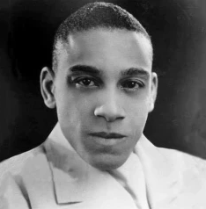 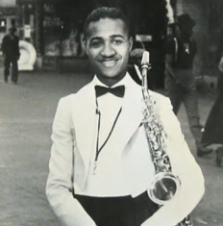 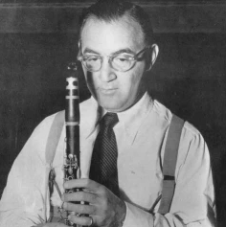

Chick Webb Edgar Sampson Benny Goodman

(1905 – 1939) (1907 – 1973) (1909 – 1986)

„spoluautor“ skutečný skladatel-aranžér „spoluautor“

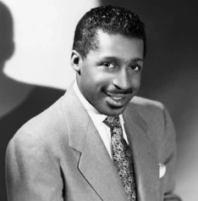 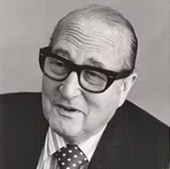

Erroll Garner Gerald Marks

(1921 – 1977) (1900 – 1997)

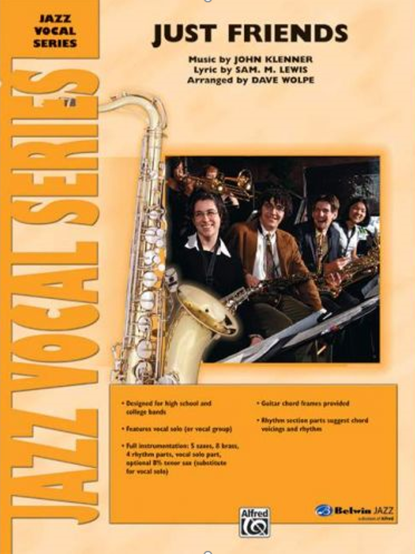 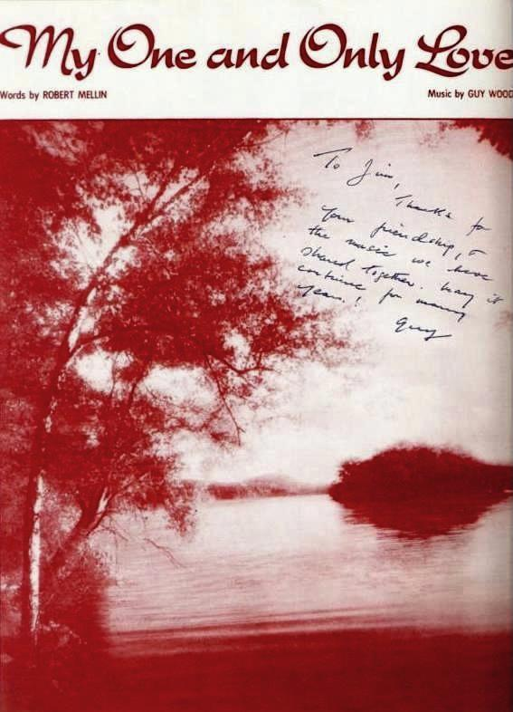

John Klenner Guy Wood

(1899 – 1955) (1911 – 2001)

fotografie nenalezeny, historické notové výtisky ano

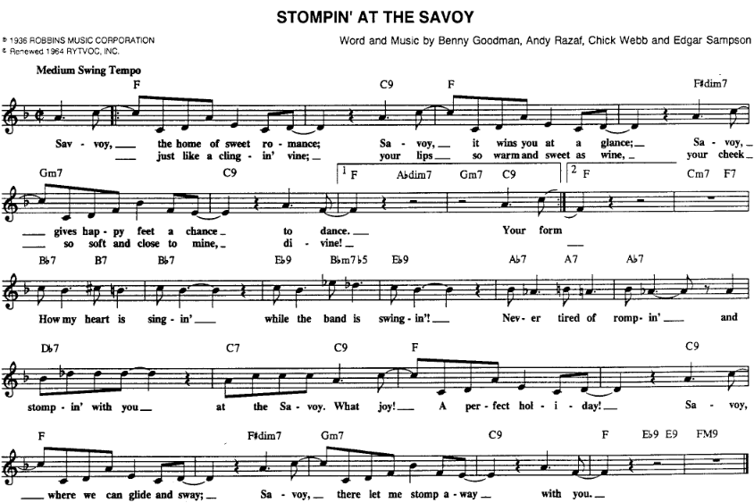

*Poznámka k autorům výše: Andy Razaf byl textař, o skladatelích naopak níže.*

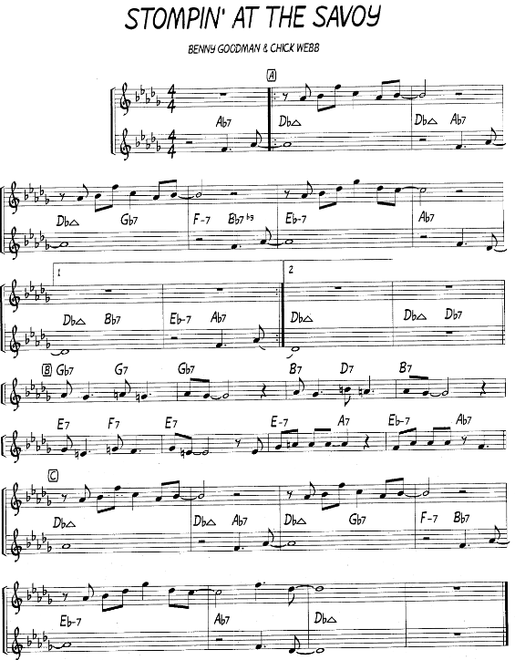

DVĚ OBVYKLÉ TÓNINY, KDO SE NEBOJÍ, JDE DO PĚTI BÉČEK. ZDE, VE DRUHÉM PŘÍPADĚ, TRESTUHODNĚ VYNECHALI SKUTEČNÉHO AUTORA, JE JÍM **EDGAR SAMPSON**, DRUZÍ DVA JSOU KAPELNÍCI, PRO KTERÉ SKLADBU ARANŽOVAL.

POUZE SE „Z POZICE SÍLY“ PŘIPSALI JAKO „SPOLUAUTOŘI“.

